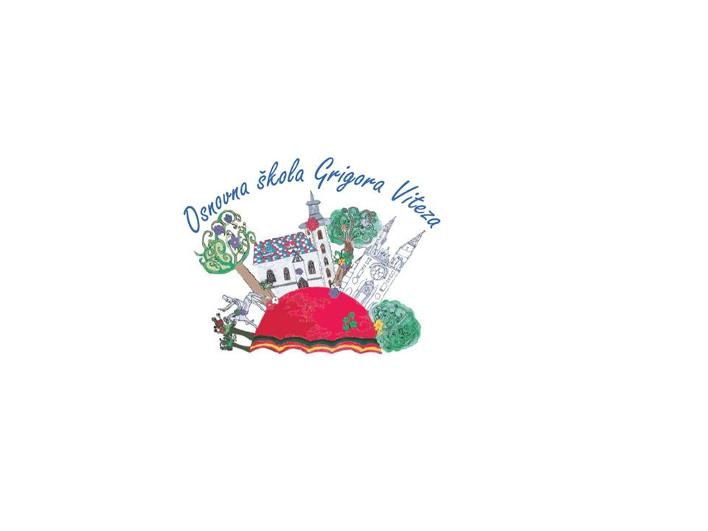



**Likovni natječaj**

**„Velikani hrvatske prošlosti“**

**Prijava :**  listopad 2024. - 21. veljače 2025.

**Organizatori:** Osnovna škola Grigora Viteza - https://os-gviteza-zg.skole.hr/

Dječji vrtić „Iskrica“ - http://www.vrtic-iskrica.zagreb.hr/

**Mjesto:** Zagreb

**Putovanje koje mijenja sliku svijeta**

Proučavajući umjetnost, naići ćemo na različita tumačenja i značenja tog pojma. Ono što je zajedničko svim vrstama umjetnosti jest da je ona posebna ljudska djelatnost, često i potreba da čovjek izrazi svoju maštu, autonomiju, slobodu, ljepotu ili cijeli niz emocija, noseći poruku i komunicirajući s drugima. Putovanje u umjetnost doista je putovanje u kojem upoznajemo i svijet i sebe. Na takvo putovanje poziva i likovni natječaj **„Velikani hrvatske prošlosti“** koji želi djeci približiti različite likovne tehnike, potaknuti kreativnost djeteta, upoznati ga s prošlošću svoga naroda, razviti stav i doživljaj nacionalne pripadnosti te ga putem likovnog izražavanja upoznati sa svijetom oko sebe. Natječajem se na kreativan način prikazuju istaknute hrvatske ličnosti iz različitih područja.

Svako je takvo putovanje zanimljivo i jedinstveno, a **motiv (portet)** ovogodišnjeg, **devetog po redu likovnog natječaja** doista nosi notu egzotike, pustolovine i putovanja. Riječ je o najpoznatijem istraživaču i putopiscu srednjeg vijeka, **Marku Polu,** koji prema legendi potječe s otoka Korčule. Natječaj je predviđen za individualni rad djece vrtićke i rane školske dobi te učenika razredne nastave (1. – 4. razreda osnovne škole). Odabrana je **kombinirana tehnika kolaž papira i transparentnog flomastera.** Ovogodišnja tehnika i tema omogućuju djeci kreativnost i nova rješenja u prikazivanju šarenog portreta .

**„Nisam rekao pola onoga što sam vidio, jer sam znao da mi nećete vjerovati.“ (M. Polo)**

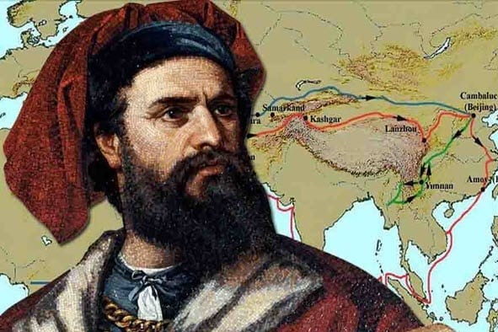

Otkad je svijeta, čovjek se kreće i putuje njime; u početku tražeći hranu, egzistenciju, a zatim i zbog znatiželje, potrebe za otkrivanjem, učenjem, zabavom. Putovanja mijenjaju svakoga tko putuje, a putovanja jednog mletačkog trgovca promijenila su ne samo njega, već i cijeli svijet. Istraživač, putopisac i trgovac Marko Polo, jedan je od najpoznatijih Europljana koji su putovali u Kinu, pri čemu je ostavio vrijedne zapise s putovanja. Mnogi vjeruju kako je Polo podrijetlom s otoka Korčule pa ga rado smatramo svojim sunarodnjakom (prema dokumentu iz 15. stoljeća), dok većina povjesničara smatra da je ipak rodom iz Venecije, Mletačke Republike. Bez obzira na mjesto rođenja, njegovo putovanjem Putem svile promijenit će tadašnju kartu svijeta.

Rođen prije 770 godina (15. rujna 1254.), Marko Polo već je kao mladić otišao na svoje putovanje u Kinu s ocem Nikolom i stricem Matteom, putujućim trgovcima i veleposlanicima mongolske dinastije Yuan pri Vatikanu. Kublaj-kan je poslao pismo papi u kojem moli da se u Kinu pošalju učeni ljudi koji bi poučavali ljude u carstvu. Godine 1271. krenuli su iz Venecije, prolazeći Anadoliju, Armeniju, do rijeke Tigris, vjerojatno Bagdada, Perzijskog zaljeva, u četrdeset dana prešli su gorje Pamir i spustili se u Tarinsku zavalu. Do najzapadnijeg dijela Kine došli su kroz pustinju Gobi. Nastavivši uz sjeverni dio Žute Rijeke, stigli su nakon tri i pol godine do Khanbalika (današnjeg Pekinga). Marko je postao pouzdanik Kublaj-kana i ostao u njegovoj službi 17 godina, što saznajemo iz njegovih spisa. Proputovao je 25.000 kilometara te se vratio u Veneciju. 1295. sudjelovao je u ratu između Genove i Venecije te je tada zarobljen u pomorskoj bitci. Dugi mjeseci u tamnici zasigurno nisu bili laki, no za to je vrijeme ostalim zatvorenicima ispričao svoje priče, a jedan od njih, Rustichelli, zabilježio ih je na francuskom jeziku. Ta je knjiga danas poznata pod talijanskim nazivom „Il Millione“ (Milijun) i treća je najprevođenija i najčitanija knjiga svijeta nakon Biblije i Kurana, dajući tada potpuno novu sliku Bliskog istoka, Indije, Japana. Prema njegovu opisu izradile su se tadašnje karte Dalekog istoka. Njegove su avanture inspirirale mnoge istraživače, među kojima su bili i Kristofor Kolumbo i Ferdinand Magellan.

Godine 1299. pušten je iz zatvora, postavši trgovac u Veneciji i oženivši Donatu Badoer s kojom je imao tri kćeri. Nažalost, nakon teške bolesti umro je 8. siječnja 1324. godine. Prema njegovoj želji, nasljedstvo je ostavio svojoj ženi, kćerima, dio je pripao Crkvi, a izrazio je želju da bude pokopan u samostanu San Lorenzo. Zanimljivo je kako je jednim testamentom pustio na slobodu roba iz Mongolije koji ga je pratio na putovanjima Azijom.

Unatoč svojim nevjerojatnim putovanjima, tijekom i nakon života mnogi su osporavali istinitost njegovih priča, iako je Marko i na samrti to odbio rekavši: „Nisam napisao ni pola onoga što sam vidio jer sam znao da mi nećete vjerovati.“ Međutim, većina povjesničara pripisuje mu sve zasluge, navodeći kako bez Marka Pola djeca danas ne bi znala za sladoled, tjesteninu, ne bismo plaćali papirnatim novcem, nosili naočale, svirali harmoniku.

Ako ne možete odmah na putovanjem svijetom, pokušajte se barem u mašti pridružiti Marku Polu!

**Radove za ovogodišnji likovni natječaj „Velikani hrvatske prošlosti“ možete poslati do 21. veljače 2025. godine** u Dječji vrtić „Iskrica”, Zagreb (1. kategorija) te u Osnovnu školu Grigora Viteza, Zagreb (2., 3., i 4. kategorija).

Rezultati natječaja bit će objavljeni na mrežnim stranicama Dječjeg vrtića „Iskrica” i Osnovne škole Grigora Viteza, do 14. ožujka 2025. godine.

Djeca u dječjim vrtićima, kao i učenici u osnovnim školama, sa svojim će mentorima istražiti Marka Pola i njegov utjecaj na društvo te vizualizirati njegov lik i prikazati ga portretom na papiru zadanom likovnom tehnikom, u skladu s vlastitim doživljajem.

**Pristigli radovi bit će podijeljeni u četiri kategorije:**

1. kategorija: djeca vrtićke i predškolske dobi
2. kategorija: učenice/učenici od 1. do 4. razreda osnovne škole
3. kategorija: djeca vrtićke i predškolske dobi te učenici od 1. do 4. razreda OŠ

s teškoćama

1. kategorija: polaznici hrvatske nastave u inozemstvu

(djeca vrtićke i rane školske dobi (1. – 4. razreda osnovne škole))

Stručno povjerenstvo odabrat će najuspješnije radove koji će biti javno izloženi. Od izloženih će radova biti odabrana tri najuspješnija u svakoj od kategorija, čiji će autori i mentori biti prigodno nagrađeni na svečanosti otvorenja izložbe i prigodan program 27. ožujka 2025. godine u Osnovnoj školi Grigora Viteza, Zagreb.

Uz izložbu radova i završetak natječaja bit će pripremljena i virtualna izložba koju ćete moći pogledati na mrežnim stranicama Dječjeg vrtića Iskrica i Osnovne škole Grigora Viteza.

Također, bit će tiskan i katalog s posebno uspješnim likovnim ostvarenjima.

**Predispozicije natječaja:**

Rad treba biti na **formatu do 35 cm x 30 cm (propozicije odgovaraju papirama iz likovnih mapa svih izdavača)** i **izrađen kombinacijom likovnih tehnika kolaž i permanentni flomaster.**

Kolaž kao izražajna tehnika poslužila je kubistima u osmišljavanju čvrstih kompozicija, a posebno su njome eksperimentirali dadaisti i nadrealisti koristeći se postupkom fotomontaže u prikazivanju redefiniranog sadržaja. Tehnika kolaž pruža mnoge mogućnosti korištenja različitih materijala (isječci iz novina, časopisa, fotografije, kolaž papir, ukrasni papir, tekstil...). U osmišljavanju likovnih aktivnosti ili nastavne jedinice odabir određenog materijala otvara različitost likovnih sadržaja temeljenih na plohi (boja kao dominacija, tonovi boje, nijanse boja, teksture, različiti ritmovi...). Permanentni flomaster za razliku od standardnog flomastera ostavlja trag koji se neće brisati sa sjajnog papira ili tekstila, a po svojim karakteristikama pruža mogućnost oblikovanja minijaturnih oblika i detalja.

**Na poleđini rada obvezno treba zalijepiti priložen i čitkim slovima popunjen obrazac sa sljedećim podatcima** (obrazac se nalazi u prilogu)**:**

* ime, prezime autorice/autora,
* dob autorice/autora,
* razredni odjel,
* ime i prezime mentorice/mentora,
* telefonski broj mentorice/mentora,
* kategorija ( 1., 2., 3., 4.),
* naziv i adresu ustanove,
* telefonski broj i e-mail adresu ustanove

Radovi koji neće imati priložen i čitko popunjen obrazac na poleđini, kao i oni koji neće biti u skladu s propozicijama natječaja, bit će izuzeti iz odabira.

**Pristigli radovi neće biti vraćeni autorima, ni mentorima.**

Sve radove potrebno je, do naznačenoga nadnevka (**21. veljače 2025. godine**), poslati na sljedeće adrese:

* **OŠ Grigora Viteza, Kruge 46, 10 000 Zagreb** (2., 3. i 4. kategorija),
* **DV Iskrica, Kruge 3, 10 000 Zagreb** (1. kategorija),

**s naznakom:** Za natječaj „Velikani hrvatske prošlosti“.

Roditelji ili skrbnici autora likovnih radova obvezni su učiteljima/mentorima dati pisanu suglasnost o javnome objavljivanju likovnoga rada i podataka o autoru (imena, prezimena, škole koju polazi i godišta). Podaci će biti objavljeni na mrežnim stranicama organizatora natječaja i u tiskanome katalogu likovnoga natječaja.

**Pisanu suglasnost roditelja nije potrebno slati zajedno sa likovnim radom.**

Svake nas godine razveselite i iznenadite brojem pristiglih radova te i ove nestrpljivo očekujemo vidjeti vaše interpretacije ove zanimljive teme i tehnike. Vjerujemo da će djeca slikajući portret ovog velikana maštom otploviti na put oko svijeta.

Organizatori likovnog natječaja „Velikani hrvatske prošlosti”

***PRIJAVNI OBRAZAC***

***natječaj „Velikani hrvatske prošlosti“***

***KATEGORIJA: 1., 2., 3., 4. (obvezno zaokružiti)***

*Ime i prezime autora/autorice: .........................................................................*

*Dob: ............................*

*Razredni odjel: ............................................*

*Ime i prezime mentorice/mentora:.....................................................................*

*Telefonski broj mentorice/mentora:....................................................*

*Naziv ustanove:............................................................................................*

*Adresa ustanove:.........................................................................................*

*e-mail adresa ustanove: ............................................................................*

*Telefonski broj ustanove: ..........................................................................*

***Napomena: Izrezati i zalijepiti na poleđinu likovnog uratka čitko popunjen prijavni obrazac.***

***SUGLASNOST***

***natječaj “Velikani hrvatske prošlosti“***

Suglasna/suglasan sam da osobni podatci moga djeteta

_____________________________________________________________

*(ime i prezime djeteta)*

autora likovnoga rada na natječaju „Velikani hrvatske prošlosti“,

budu, u svrhu objavljivanja rezultata likovnoga natječaja,

javno objavljeni na mrežnim stranicama organizatora natječaja i u tiskanome

katalogu likovnoga natječaja.

Podatci koji će biti objavljeni (ime, prezime, dob djeteta, škola/vrtić koju

polazi) bit će korišteni u svrhu objavljivanja rezultata natječaja i

promocije autora nagrađenih/pohvaljenih radova.

Potpis roditelja/skrbnika: ___________________________________________

Organizatori likovnoga natječaja „Velikani hrvatske prošlosti“

- DV „Iskrica“, Zagreb

- OŠ Grigora Viteza, Zagreb